平成30年10月４日
会員 各位
（公社）日本農業法人協会
20周年記念実行委員会

日本農業法人協会設立20周年記念
農業法人PR誌の掲載企業募集のお知らせ

日頃より当協会の活動にご協力賜り厚くお礼申し上げます。
さて、当協会は2019年6月28日に設立20周年を迎えることとなりました。
20周年を記念し、当協会や農業法人、さらに農業の実情や未来を一般の方々に広く知ってもらうため、PR誌を作成することといたしました。
つきましては、下記により、会員PRの掲載企業を募集いたします。自社のPR、農業や食の発信ツールとして是非とも応募いただきますよう、よろしくお願いいたします。

記
１．タイトル 未定
２．発売時期・予定価格 2020年３月頃・1,500円（税別）程度
３．発行部数 初版5,000部（会員無償提供分含む）
４．PR誌の内容 当協会や農業法人の活動を広く普及するため、以下の内容を掲
載する。
①当協会の活動等
②会員PR（100社程度）
③農業法人の活動等をより理解してもらうための記事
④商品紹介 他
５．募集内容 上記②の会員PRに掲載いただける100社を以下の通り募集し
ます。

（１）見開き２ページ
- 掲載料 10万円（税別）
- ライター、カメラマンが取材に伺い、記事を作成します。
- 取材時期は、2019年10月までの間で、ご希望の時期を調整します。
（２）１ページ
- 掲載料 ５万円（税別）
- 取材せず、写真や経営の概要（記事）を御社でご用意いただきます。
（レイアウトや文章の校正はこちらで行いますが、要望があればご指示ください。）

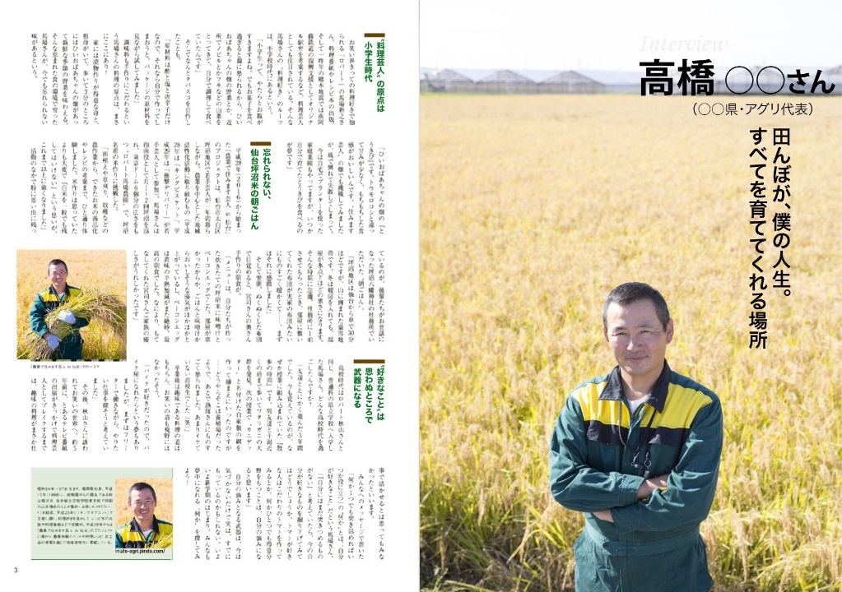
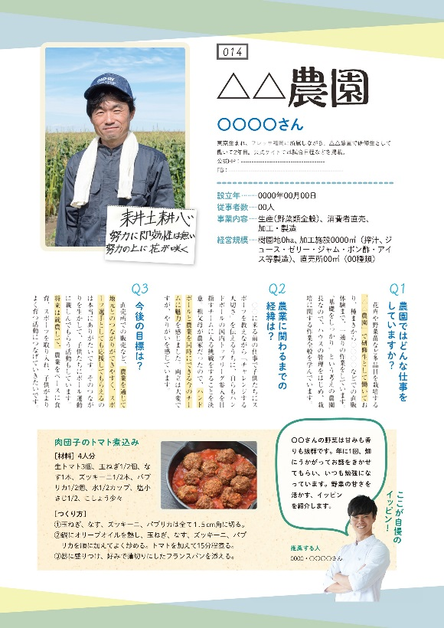
掲載イメージ（２）１ページ
mih
掲載イメージ（１）見開き２ページ
mih

６．その他 掲載希望が予定数を上回った場合、地域や作目等のバランスを
踏まえ、掲載をお断りする場合があります。

７．発行・制作について 発行元：（公社）日本農業法人協会
制作：凸版印刷(株)
編集：(株)農文協プロダクション

８．お申し込み方法
下記のお申込用紙にご記入のうえ、FAXまたはメールでご返信ください。
募集締切日：１０月３１日 ※応募の状況により、追加募集する可能性がございます。
以上
FAX送信先：03-3237-6811 Mail：takasu@hojin.or.jp 日本農業法人協会 高須 宛
以下の通り申し込みます。
会社名
担当者名
担当者連絡先
掲載ページ（どちらかに〇） | 見開き２ページ １ページ
会社所在地
経営概況（採用時の記事は改めて提出いただきます）
※ご記入いただいた情報は、上記７.の３社にて共有させていただき、内容について各社担当より連絡させていただくことがありますのでご了承ください。

